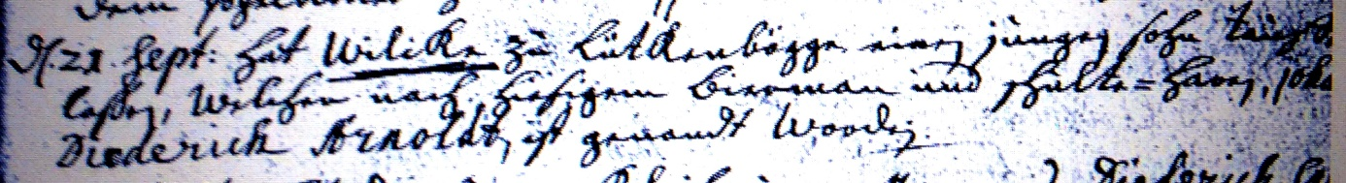

Kirchenbuch Bönen 1731; ARCHION-Bild 89 in „Taufen 1694 - 1764“ (rechter Rand in der Vorlage beschnitten)
Abschrift:
„d 21. Sept: hat Wilcke zu Lütkenbögge (Lütgenbögge, heute Altenbögge, KJK) einen jungen Sohn taufen laßen, welcher nach hiesigem Biermann und Schulte-Haren Johann Diederich Arnoldt ist genandt worden“.

